​ທລຍ ​ຝຶກອົບຮົມ​ວຽກ​ງານ​ຈັດ​ຊື້-​ຈັດ​ຈ້າງ ​ແລະ ບໍລິຫານ​ການ​ເງິນ​ໃຫ້
​ທີ​ມງານ​ຂັ້ນ​ກຸ່ມ​ບ້ານ ​ແລະ ຂັ້ນ​ບ້ານ

ໂດຍ: ຕົ່ງ​ເຊັ້ງ​ວື່
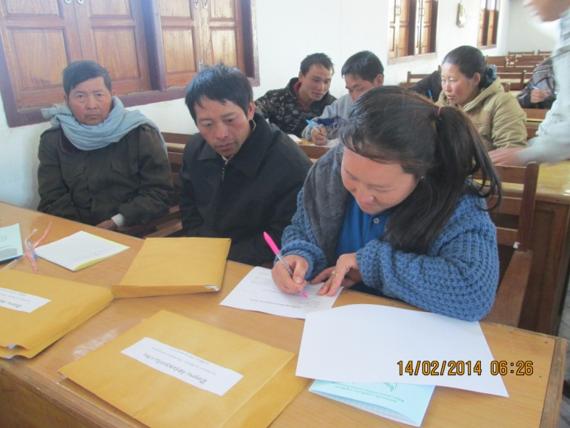
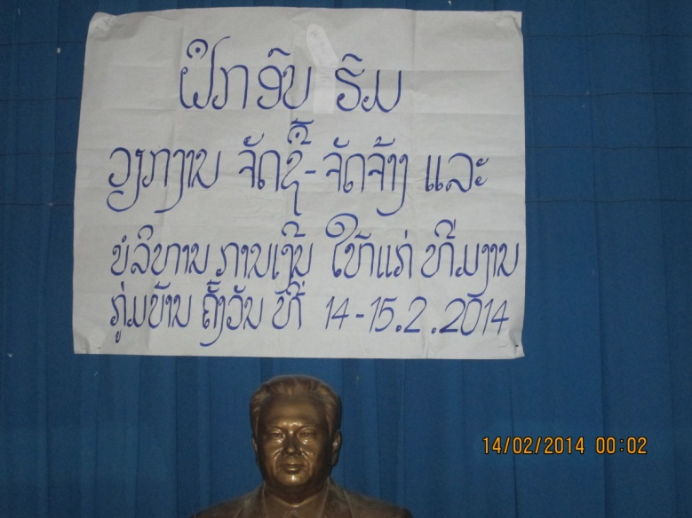
ວັນ​ທີ່ 14-15/2/2014 ​ໂຄງການ​ຫຼຸດຜ່ອນ​ຄວາມທຸກ​ຍາກ (ທລຍ)​ໄດ້​ຝຶກອົບຮົມ​ວຽກ​ງານ​ຈັດ​ຊື້-​ຈັດ​ຈ້າງ​ໃຫ້​ແກ່​ທີ່​ມງານ​ຈັດ​ຊື້-​ຈັດ​ຈ້າງ​ຂັ້ນ​ບ້ານ, ບ້ານ​ທີ່​ໄດ້​ຮັບ​ໂຄງ​ຍ່ອຍ​ໃນ​ຮອບ​ວຽນ​ທີ່ 11 ສົກ​ປີ 2013-2014 ທີ່​ສະ​ໂມ​ສອນ​ເມືອງ​ໜອງ​ແຮດ ໂດຍ​ການ​ເປັນ​ຄູ​ຝຶກຂອງ​ທ່ານ ຄໍາ​ພອນ ​ສີ​ສົມບູນ, ຜູ້​ປະ ສານງານ ທລຍ ​ແຂວງ​ຊຽງ​ຂວາງ ​ພ້ອມ​ດ້ວຍ​ຄະນະທີມງານ ທລຍ ​ເມືອງ ​ແລະ ການ​ເຂົ້າ​ຮ່ວມ​ຝຶກ​ອົບຮົມ​ຂອງ ​ຜູ້​ປະສານ​ງານ​ກຸ່ມ​ບ້ານ, ທີມງານ​ຈັດ​ຊື້-​ຈັດ​ຈ້າງ​ ຂັ້ນ​ບ້ານ, ບ້ານ​ທີ່​ໄດ້​ຮັບ​ການຊ່ວຍ​ເຫຼືອ​ໃນ​ປີ 2014 ນີ້ ,​ທັງ​ໝົດ 50 ຄົນ​, ຍີ​ງ 12 ຄົນ.
ຈຸດປະສົງ​ຈັດກອງ​ປະຊຸມ​ຝຶກອົບຮົມຄັ້ງ​ນີ້​ກໍ່​ເພື່ອ​ເສີມສ້າງ​ຄວາມ​ເຂັ້ມ​ແຂງ​ໃຫ້​ແກ່​ທີມ
ງານຂັ້ນ​ບ້ານກະກຽມ​ຈັດ​ຕັ້ງ​ປະຕິບັດ​ໂຄງການ​ກໍ່ສ້າງ​ຂອງ​ບ້ານ​ໃນ​ບໍ່​ດົນ​ນີ້ ​ເພາະສະ​ນັ້ນ​ການ​ຝຶກອົບຮົມ​ໄດ້​​ເໜັ້ນໜັກ​ການທົດ​ລອງ​ເຮັດ​ຕົວ​ຈິງກ່ຽວ​ກັບວິທີ​ປະກອບ​ເອກະສານ​ ແລະ ຈັດ​ຫາ​ບໍ ລິສັດ​ເຂົ້າ​ມາ​ກໍ່ສ້າງ​​ໂຄງການ​ບ້ານ, ວິທີ​ເຊັນ​ສັນຍາ​ກັບ​ຜູ້​ຮັບ​ເໝົາ​, ການ​ຄຸ້ມຄອງ​ສັນ
ຍາ, ການ​ເປີດ​ບັນຊີ​ການ​ເງິນຢູ່​ຂັ້ນ​ບ້ານ, ການ​ໂອນ​ເງິນ​ໂຄງການ​ຍ່ອຍ​ໃຫ້​ຜູ້​ຮັບ​ເໝົາ, ການ​ສະຫຼຸບ​ລາຍ​ຈ່າຍຕ່າງໆ.
ຜ່ານການ​ຝຶກອົບຮົມ​ຄັ້ງນີ້​ ​ເຫັນ​ໄດ້​ວ່າ​ທີ​ມງານ​ຂັ້ນ​ບ້ານ ​ແລະ ຂັ້ນ​ກຸ່ມ​ບ້ານ ມີ​ຄວາມສາມາດດໍາ​ເນີນ​ວຽກ​ງານ​ຈັດ​ຊື້-ຈັດ​ຈ້າງ ລວມທັງ​ວຽກ​ບໍລິຫານ-ການ​ເງິນ​ດ້ວຍ​ຕົວ​ຂອງ​ເຂົາ​ເຈົ້າ​ເອງ ​ໂດຍ​ສົມ​ກັບ​ຄໍາ​ເວົ້າ​ຂອງ​ພັກ​ທີ່​ວ່າ: ​​​“ມາ​ຈາກ​ຄວາມ​ຕ້ອງການ​ຂອງ​ປະຊາຊົນ, ໂດຍປະຊາຊົນ ແລະ ເພື່ອ​ຜົນ​ປະ​ໂຫຍ​ດຂອງປະຊາຊົນ“.

